**Vasúti menetrend**

Adatbázis alapú rendszerek

Egyed-kapcsolat modell

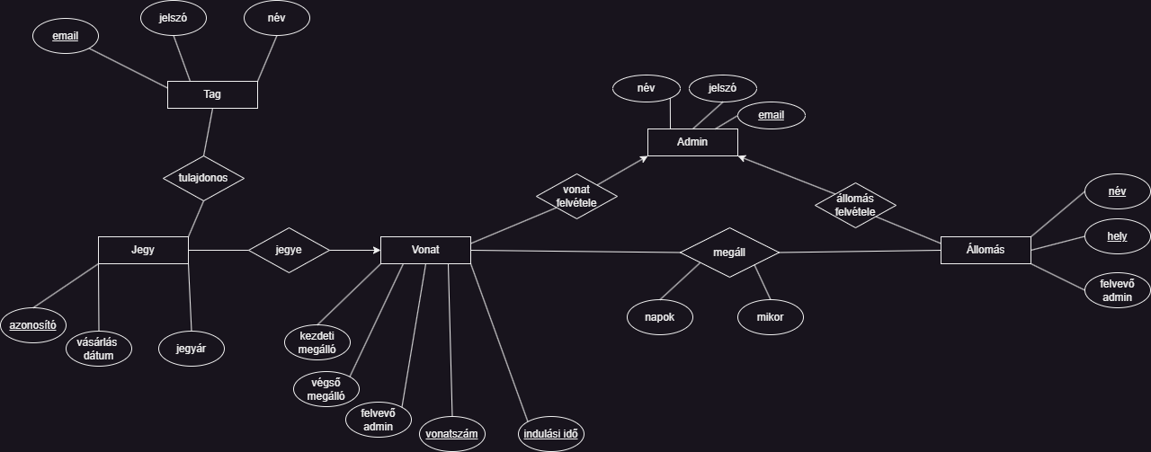

Relációs adatséma:

TAG (email, jelszó, név)

JEGY (azonosító, *Vonat.vonatszám*, *Vonat.indulási idő*, jegyár, vásárlási dátum)

VONAT (vonatszám, indulási idő, *Admin.email*, kezdeti megálló, végső megálló, felvevő admin)

ADMIN (email, név, jelszó)

ÁLLOMÁS (név, *Admin.email*, hely, felvevő admin)

TULAJDONOS (*Tag.email, Jegy.azonosító*)

MEGÁLL (*Vonat.vonatszám, Vonat.indulási idő, Állomás.név, Állomás.hely*, napok, mikor)

Funkcionális függőségek:

{ email }→{ jelszó ,név }

{ azonosító }→{ Vonat.vonatszám, Vonat.indulási idő, jegyár, vásárlási dátum }

{ vonatszám, indulási idő }→{ Admin.email, kezdeti megalló, végső megalló, felvevő admin }

{ email }→{ név, jelszó }

{ név }→{ Admin.email, hely, felvevő admin }

{ Vonat.vonatszám, Vonat.indulási idő, Állomás.név, Állomás.hely }→{ napok, mikor }

Az 1. normálforma teljesül, mert minden attribútum atomi alakban van, vagyis nincsenek összetett vagy többértékű attribútumok.

2. normálforma:

A Tag sémában egyetlen attribútum alkotja a kulcsot, így minden másodlagos attribútum teljesen függ a séma bármely kulcsától, tehát 2NF alakban van.

A Jegy sémában egyetlen attribútum alkotja a kulcsot, így minden másodlagos attribútum teljesen függ a séma bármely kulcsától, tehát 2NF alakban van.

A Vonat séma 2NF-ben van, mert a mikor attribútum {vonatszám, indulási idő} halmaztól függ.

A Admin sémában egyetlen attribútum alkotja a kulcsot, így minden másodlagos attribútum teljesen függ a séma bármely kulcsától, tehát 2NF alakban van.

A Állomás sémában egyetlen attribútum alkotja a kulcsot, így minden másodlagos attribútum teljesen függ a séma bármely kulcsától, tehát 2NF alakban van.

A Tulajdonos séma 2NF-ben van, mert a mikor attribútum {Tag.email, Jegy.azonosító} halmaztól függ.

A Megáll séma 2NF-ben van, mert a mikor attribútum {Vonat.vonatszám, Vonat.indulási idő, Állomás.név, Állomás.hely} halmaztól függ.

3. normálforma:

A Tag séma 3NF-ben van, mert minden másodlagos attribútuma közvetlenül függ bármely kulcstól.

A Jegy séma 3NF-ben van, mert minden másodlagos attribútuma közvetlenül függ bármely kulcstól.

A Vonat séma 3NF-ben van, mert minden másodlagos attribútuma közvetlenül függ bármely kulcstól.

A Admin séma 3NF-ben van, mert minden másodlagos attribútuma közvetlenül függ bármely kulcstól.

A Állomás séma 3NF-ben van, mert minden másodlagos attribútuma közvetlenül függ bármely kulcstól.

A Tulajdonos séma 3NF-ben van, mert nincs másodlagos attribútuma.

A Megáll séma 3NF-ben van, mert minden másodlagos attribútuma közvetlenül függ bármely kulcstól.

Táblatervek

